2.Pielikums

DARBA UZDEVUMS
Ventas kreisā un labā krasta savienojošā posma projektēšana un izbūve

1. Esošā situācija un vispārēja informācija
Ventspils pilsētas siltumapgāde tiek nodrošināta ar divām atsevišķām centralizētās siltumapgādes (turpmāk – CSA) sistēmām:
- Ventas upes kreisā krasta CSA (kreisā krasta CSA) siltumenerģija tiek nodrošināta no siltumavota Brīvības ielā 38, Ventspilī;
- Ventas upes labajā krastā (labā krasta CSA) siltumenerģija tiek nodrošināta no siltumavota Talsu ielā 69, Ventspilī.

Balstoties uz esošās situācijas analīzi, tehnoloģiju analīzi, investīciju apmēru un tehnoloģiju savietojamības iespējām, kā ekonomiski pamatotākais un no klimatneitralitātes viedokļa ilgtspējīgākais risinājums tiek uzskatīts Ventspils abu CSA zonu apvienošana, izbūvējot Ventas upes siltumtīklu šķērsojumu ar rūpnieciski izolētām caurulēm no pieslēguma punkta A Ventas upes kreisajā krastā līdz pieslēguma punktam B Ventas upes labajā krastā.

Risinājums ietver:
  - apvienot labā krasta CSA un kreisā krasta CSA sistēmas, zem Ventas upes izbūvējot savienojošo siltumtrasi ar divām rūpnieciski izolētām siltumapgādes caurulēm ar iekšējo diametru vismaz DN400 (kā alternatīvie risinājumi tiek izskatīti cauruļvadi ar iekšējo diametru DN350 un DN250 vai analogs risinājums, lai pārvadītu 12MW siltumenerģiju) – orientējošais trasējums no Punkta A līdz Punktam B;
  - izbūvēt maģistrālo siltumtrasi no Ventas upes šķērsojuma savienojošās siltumtrases vietas labajā krastā līdz esošajai maģistrālajai siltumtrasei, kas pieslēgta siltumavotam Talsu ielā 69, Ventspilī – orientējošais trasējums no Punkta B līdz Punktam C;
  - pievienot Ventas upes šķērsojuma savienojošo siltumtrasi kreisā krasta CSA maģistrālajai siltumtrasei – orientējošā pieslēguma vietā Punktā A.
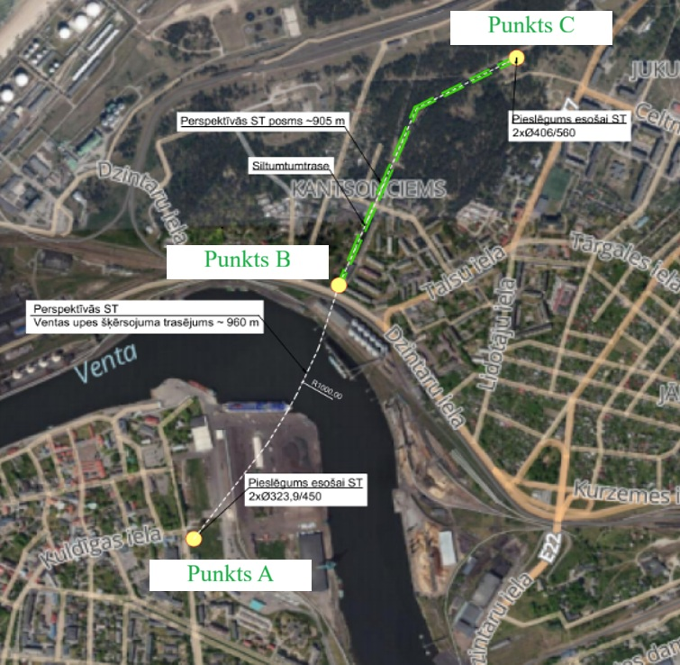
Attēls: Ventas šķērsojuma skice
Attēlā ar baltu raustītu līniju iezīmēts plānotais Ventas abu krastu savienojošais posms (Punkts A – Punkts B), ar zaļu – plānotais siltumtrases pazemes bezkanāla izpildījumā posms 905 metru garumā, kas savienos Ventas šķērsojuma izejas punktu labajā krastā ar esošajiem labā krasta CSA siltumtīkliem (Punkts B – Punkts C).
Pasūtītāja rīcībā ir vairākas ģeoloģiskās izpētes gan abu krastu zonā ar dziļumu no 20 līdz 40 metriem, gan pašā kanālā ar dziļumu līdz 30 m.

  - Ēku un būvju sagaidāmais darba mūžs
Uzņēmēja piedāvāto materiālu kvalitātei jāatbilst specifikācijā norādītajai – vai jābūt labākai. Ēku, būvju un iekārtu sagaidāmajam darba mūžam jāatbilst sekojošajā tabulā uzskaitītajam:

Nosaukums Sagaidāmais mūža ilgums
Cauruļvadu līnijas 25 gadi, savienojumā zem Ventas: 50 gadi
Būves 50 gadi
Mehāniskās iekārtas 15 gadi
Elektriskās iekārtas 15 gadi

Projekta un līguma nosacījumi
Līgums tiek īstenots atbilstoši „Conditions of Contract for Plant and Design-Build for Electrical and Mechanical Plant, and Building and Engineering Works, Designed by the Contractor” FIDIC 1999 (FIDIC Dzeltenā grāmata). Uzņēmējam pilnībā jāveic būvprojekta izstrāde un autoruzraudzība būvniecības laikā. Projekta realizācijā jāizmanto progresīvākās pieejamās tehnoloģijas, izpildot visus Latvijā noteiktos būvnormatīvus.
Projekta kritēriji, kas izklāstīti šajā dokumentā ir uzskatāmi par orientējošiem. Uzņēmējs ir pilnībā atbildīgs par visu šajā dokumentā minēto projektēšanas parametru pārbaudi, un izstrādātā projekta pareizību.
Izstrādājot būvprojektu, Uzņēmējam jānoskaidro un jāņem vērā visu iesaistīto valsts institūciju un citu iesaistīto pušu noteiktās prasības. Uzņēmējs ir atbildīgs par likumdošanā noteikto atļauju un saskaņojumu saņemšanu.

Esošās būves un inženierkomunikācijas
Darbu izpildes gaitā jāveic visi nepieciešamie piesardzības pasākumi, lai novērstu jebkādu esošo konstrukciju, ēku, inženierkomunikāciju (gan virszemes, gan pazemes), ceļu vai jebkādas citas transporta infrastruktūras u.c. bojājumus. Uzņēmējs pilnībā atlīdzina Pasūtītājam jebkurus zaudējumus par Uzņēmēja darbības rezultātā radītiem bojājumiem iepriekšminētajām esošajām būvēm vai inženierkomunikācijām gan objektā, gan ārpus tā, ja tie radušies Uzņēmēja darbības vai nolaidības rezultātā.

Satiksmes regulēšana, pagaidu nožogojumi un ceļa norādes
Visām darba zonām būvlaukumā un visām noliktavu zonām jābūt nožogotām. Nožogojuma tips un apveids ir atkarīgs no stipruma, drošības un kalpošanas ilguma prasībām, ko nosaka darbu atrašanās vieta attiecīgajā teritorijā, bet nevis darbu pagaidu raksturs. Nožogojums būvlaukumā jāuzstāda pirms jebkādu izbūves darbu uzsākšanas un jāuztur labā stāvoklī, lai nodrošinātu iedzīvotāju un visu darbos iesaistīto strādnieku aizsardzību visā darbu veikšanas laikā. Nožogojumam jāatbilst attiecīgajiem Latvijas normatīviem un rekomendācijām par būvdarbu veikšanu uz koplietošanas ceļiem vai to tuvumā.
Uzņēmējs nodrošina kompetentu objekta apsardzi, kas var būt nepieciešama visu normālo darba laiku, kā arī ārpus tā. Uzņēmējam jāievēro visas Latvijā spēkā esošās likumu un noteikumu normas un celtniecības prakse, kas saistītas ar satiksmes drošību.

  - Pieļaujamais trokšņu līmenis
Uzņēmējam ir jānodrošina, ka tā veikto darbu rezultātā radītais troksnis nerada neērtības iedzīvotājiem, un tā līmenis nepārsniedz maksimālās pieļaujamās normas. Arī būvdarbos izmantojamo iekārtu radītais troksnis nedrīkst pārsniegt maksimālās pieļaujamās normas un, ja nepieciešams tās jāaprīko ar klusinātājiem.

  - Vides apsvērumi
Darbu izpildes perioda laikā Uzņēmējs veic visus nepieciešamos piesardzības pasākumus, lai nepieļautu upju, strautu un virszemes ūdeņu piesārņošanu, kas var rasties Uzņēmēja darbības rezultātā.
Uzņēmējam jāievēro Latvijas ūdens resursu aizsardzības, sabiedrības veselības un zvejas vietu aizsardzības likumdošanas prasības, un jākonsultējas attiecīgajās institūcijās pirms jebkādu darbu veikšanas ūdenstilpes tuvumā.

  - Darbu pieņemšanas testu rezultāti un nodošana ekspluatācijā
Darbu pieņemšanas pārbaudes un darbu nodošana Pasūtītājam ekspluatācijā jāveic divos etapos:
A. Nodošana ekspluatācijā ar Pieņemšanas-nodošanas aktu saskaņā ar Latvijas likumdošanas saistošo tiesību aktu prasībām.
B. Pasūtītāja pārbaudes rezultāti un darbu nodošana ekspluatācijā saskaņā ar FIDIC Līguma noteikumiem.

  - Izmantotie celtniecības materiāli
Visiem materiāliem jābūt labākajiem attiecīgā veida materiāliem, un tie jebkurā gadījumā ir jāapstiprina Inženierim, kura lēmums visos gadījumos attiecas uz materiālu un apdares kvalitāti un piemērotību, un tas ir galīgs un saistošs.
Visiem materiāliem pirms to pielietošanas būvdarbos jābūt jauniem, nelietotiem un vislabākās kvalitātes, un tie jātransportē, jāpārvieto, jālieto un jāglabā tādā veidā, kas pasargā no nolietošanās, bojāšanas vai piesārņošanas.

  - Izraktās grunts pagaidu pārvietošana
Izrakto grunts materiālu atļauts uzglabāt tikai atbilstoši nožogotās vai norobežotās teritorijās. Grunts uzglabāšana ceļa nomalēs vai sabiedriskās vietās principiāli nav atļauta. Pēc cauruļu ieguldīšanas izraktā grunts, kas ir pietiekami kvalitatīva un piemērota, nepieciešamajā daudzumā jāatved atpakaļ būvvietā un jāizmanto rakšanas vietas aizbēršanai.
Atkārtotai izmantošanai piemēroto izrakto grunts materiālu drīkst izvest no objekta tikai ar Inženiera/būvuzrauga rīkojumu vai atļauju.

1.10.Betonēšanas darbi
Betona konstrukcijas jāprojektē atbilstoši LVS EN standartiem. Materiālu kvalitātei un dzelzsbetona apdares standartiem jāatbilst LVS EN standartiem attiecībā uz visām prasībām, kas nav īpaši atrunātas šajā Specifikācijā.
Uzņēmējs ir atbildīgs, lai būvdarbu vadītājs būtu ar pietiekamu pieredzi dzelzsbetona būvniecības darbos, lai veiktu betona sagatavošanas, paraugu ņemšanas, testēšanas un iestrādes darbu vadīšanai.

- Centrālās siltumapgādes trašu caurules, to uzstādīšana un ekspluatācija
Projektā tiek paredzēts izmantot rūpnieciski izolētas caurules ar nominālo DN400 2x406,4/630, taču kā alternatīvi varianti tiek izskatīti risinājumi ar caurules nominālo DN350 2x355,6/500 un DN250 2x273/400.

2.1. Pielietojums un galvenie parametri
Rūpnieciski izolēto cauruļu sistēmas ir pabeigta un pilnvērtīga centrālapkures sistēmas.
Materiālu specifikāciju pamats ir sekojošs:
Maksimālais darba spiediens ir vismaz 25 bar. Liela diametra trejgabalu gadījumā ir jāprecizē, ka konkrētā veidgabala un savienojumu spiediena klase ir vismaz tikpat augsta.
T – gabalu un kompensatoru darba spiediens ir vismaz 16 bar.
Jāveic spiediena testi, izmantojot aukstu (20°C) ūdeni ar spiedienu 1,5 * nominālais darba spiediens.
Maksimālā temperatūra nepārtrauktā ekspluatācijā ir 140 °C.
Garumi piegādei: Minimālā izvēle 6, 12 un 16 m.
Caurulēm jābūt aprīkotām ar kontrolsistēmu mitruma monitoringam.

Siltumvadītspēja rūpnieciski izgatavotas caurules – min 0,026 W/m*K.

2.2. Izgatavošanas un projektēšanas metodes
Visas rūpnieciski izgatavotās caurules atbilst standartam LVS NE standartiem:
• EN 253. District heating pipes - Pipe assembly of steel service pipes, polyurethane thermal insulation and outer casing of polyethylene.
• EN 448. District heating pipes - Fitting assemblies of steel service pipes, polyurethane thermal insulation and outer casing of polyethylene.
• EN 488. District heating pipes - Steel valve assembly for steel service pipes, polyurethane thermal insulation and outer casing of polyethylene.
• EN 489. District heating pipes - Joint assembly for steel service pipes, polyurethane thermal insulation and outer casing of polyethylene.
• EN 13941-1. Design and installation of thermal insulated bonded single and twin pipe systems for directly buried hot water networks - design.
• EN 13941-2. Design and installation of thermal insulated bonded single and twin pipe systems for directly buried hot water networks - installation.

2.3. Tērauda caurules
Izmēri un pielaides: Saskaņā ar standartu LVS NE 253
Standarta caurules: Sametinātas garenvirzienā vai spirālveida, P235TR1, P235TR2 saskaņā ar standartu EN 10217-1 vai P235GH saskaņā ar standartu EN 10217-2 vai EN 10217-5.
Virsmas kvalitāte: Visas caurules tiek ar centrbēdzes metodi tīrītas ar tērauda smiltīm, lai nodrošinātu optimālu adhēziju starp cauruli un izolāciju.
Termiskās īpašības:
• augšējā tecēšanas robeža, min.: 235 MPa;
• stiepes izturība, min.: 360–500 MPa.

2.4. Ārējais apvalks
Polietilēns: Augsta blīvuma PE (Ne zemāk kā PE 80 saskaņā ar ISO 12162 vai ekv.)
Īpašības: Ne sliktāk, kā norādīts standartā EN 253 Visas daļas ir pilnībā metināmas kušanas plūsmas indeksa ietvaros. Kušanas plūsmas novirzes ne vairāk kā 0,5 g / 10 min.
Termiskā stabilitāte: Aprēķinātā nepārtrauktās ekspluatācijas virsmas temperatūra 30 gadu periodam ne mazāka kā 50 °C.
Noturība pret plaisu veidošanos: Lēna plaisu veidošanās (jūtība pret robiem) ilgāka nekā 2000 h (robs, 4 MPa spriegums, 80 °C temperatūra, standarts EN 253).
Iekšējās virsmas apstrāde: Visi ārējie apvalki izgatavošanas procesā jāapstrādā ar atbilstošu metodi, lai nodrošinātu optimālu adhēziju starp ārējo apvalku un izolāciju.
Savienojumi – elektrometināmās uzmavas.

- Centrālās siltumapgādes sistēmas spiediena paaugstināšanas sūkņu stacija
Centralizētās siltumapgādes sistēmas pārbūves galvenais uzdevums ir abu krastu siltumapgādes zonu savienošana, pie tam nodrošinot noteiktu spiediena un temperatūras parametru ievērošanu. Galvenās prasības attiecībā uz spiedienu siltumtrasē ir sekojošas:
- jāievēro esošie spiediena parametri kreisā un labā krastā siltumapgādes sistēmā;
- pēc krastu apvienošanas katrā krastā spiedienu režīmiem siltumtīklos un pie patērētājiem pēc iespējas jāsaglabājas esošā līmenī;
- Papildus nosacījums neļauj ievērojami paaugstināt maksimālo turpgaitas spiedienu kādā no tīkla daļām, kas šobrīd ir 5 līdz 7 bāri.
Primārā tīkla ūdens cirkulācijas kontrole tiek veikta katlumājā, automātiski regulējot tīkla ūdens sildīšanu un cirkulācijas plūsmu. Papildus plānots uzstādīt spiediena paaugstināšanas sūkņu staciju, caur kuru plūdīs zināmās robežās mainīgs ūdens daudzums. Sūkņu stacijas sūkņiem un to vadībai jābūt tādai, lai nodrošinātu iespēju pielāgoties mainīgajiem apstākļiem. Precizējot procesa parametrus un iekārtu specifikācijas, Būvuzņēmējam projektēšanas gaitā būs jānosaka noteikts parametru koridors, kurā tiek gan nodrošināta atbilstošā esošai situācijai siltummezglu darbība, gan arī iespēja darboties reālai un drošai vadības sistēmai. Sūkņu stacijas sūkņu piedziņa jārealizē ar frekvences pārveidotāju palīdzību.
Tiek plānots uzstādīt vismaz trīs sūkņus, kuru ražība darba punktā izvēlēta tā, lai divi sūkņi, darbojoties kopā, varētu nodrošināt aprēķināto nepieciešamo ziemas plūsmu. Pretendents ir tiesīgs piedāvāt savu risinājumu atbilstoši pārvadājamam siltumenerģijas daudzumam, kuru jāsaskaņo ar Pasūtītāju un darbības principiem.
Orientējoša sūkņu stacijas ēkas skice (kā variants):
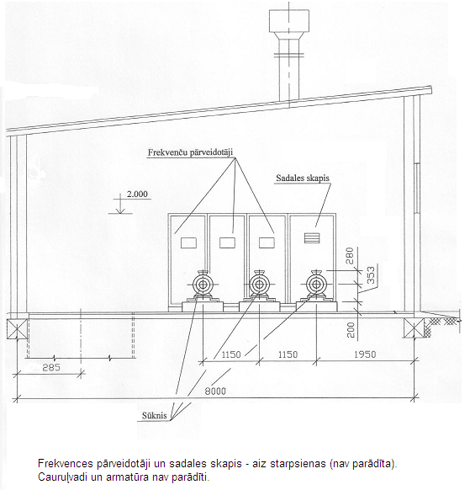

4. Šķērsojuma izbūve zem Ventas
Ventas upes deltas vispārīgās hidroģeoloģiskās īpašības nosaka arī šķērsojuma izveidei piedāvātas vietas hidroģeoloģiskās īpašības.
Šķērsojums tiks konstruēts zem Ventas upes gultnes, izvēloties tā dziļumu saskaņā ar:
- hidroģeoloģiskās izmeklēšanas datiem,
- izvēlētās izbūves tehnoloģijas vajadzībām;
- izvēlēto materiālu tehnoloģiju;
- 16 piestātnes konstruktīviem risinājumiem, rievsienas konstrukcijas un dziļuma.
Pirms šķērsojuma konstruēšanas uzsākšanas, darbošanās pamatu ir jāsagatavo sekojoši:
- Abos krastos jābūt organizētiem piebraucamajiem ceļiem, kas aprēķināti smagajam autotransportam (ceļamkrāniem un citam).
- Vietai, kas paredzēta tehnoloģiskajām un palīgiekārtām, jābūt norobežotai un ar atbilstoši sagatavotu virsmu.
- Ir nodrošināti nepieciešamie pieslēgumi ūdensapgādes un kanalizācijas sistēmām, elektroapgādei un citām nepieciešamajām komunikācijām.
Uzņēmējam jāizstrādā darba organizācijas projekts. Šajā projekta sadaļā jāiekļauj:
- Piedāvātā šķērsojuma izbūves iekārtu transportēšanas un uzstādīšanas metode,
- Piedāvātā metode šķērsošanas darbu uzsākšanai līdz tiek uzstādīts iekārtas, tai skaitā jebkādu grunts apstrādes vai atūdeņošanas nepieciešamību; kā arī citiem sagatavošanās darbiem jābūt sīki izklāstītiem,
- Grunts stāvokļa noteikšanas metode un atšķirīgas grunts kondīcijas riska novērtēšanas iespējas.
- Grunts izvēšanas metodoloģija, apjomu kalkulācija, plūsmas aprēķins un satiksmes organizācijas shēmas.
Uzņēmējam jānoalgo būvniecības darbiem atbilstoši apmācīts personāls, kuram ir pieredze darbā ar pielietotā veida urbšanas vai mikrotunelēšanas tehniku.

4.1. Horizontāli vadāma urbšana
Kā pamatrisinājums tiek izskatīta horizontāli vadāmā urbšana (angļu val. saīsinājums HDD) ar sekojošiem izbūves risinājumiem:
- siltumtrašu cauruļu izbūve bez aizsargčaulas;
- ar ārēju plastikāta aizsargčaulu - cauruli ar sieniņas biezumu 100–150 mm;
- ar čuguna aizsargčaulas risinājumu;
- cits Pretendenta piedāvātais risinājums, kas nodrošinās projekta realizāciju.

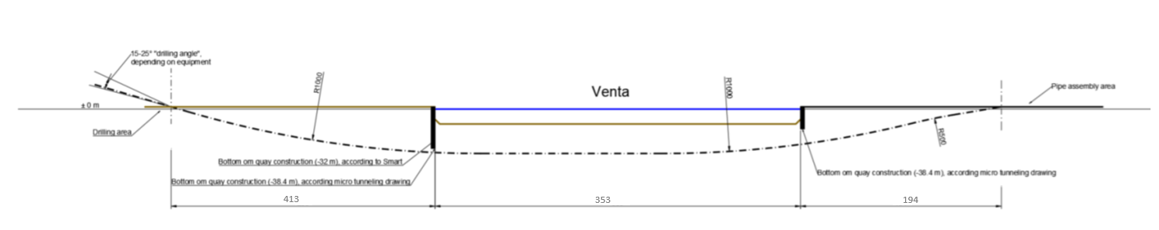
Attēls: Ventas šķērsojuma shēma
Kopējais Ventas šķērsojums ir orientējoši 960 metri, tai skaitā 353 metrus upes daļu un zonas abos krastos līdz vietai, kur siltumtrases caurules pāriet pazemes posmā ar bezkanāla tehnoloģiju.

Pamatprincipi (var tikt koriģēti atbilstoši Pretendenta piedāvājumam):
1. Urbšana notiek no Ventas kreisā krasta;
2. Cauruļu sagatavošana un metināšana –Ventas labajā krastā;
3. Cauruļu savienošanai ir pieejama 870 metru gara zona, kas ir nedaudz par īsu pret 895-960 metru savienojumu. Tomēr ir tehnoloģiskas variācijas iespējas, jo abos savienojošā posma galos ir iespējama iekārtu padziļināšana un trašu gala posmu cauruļu piemontēšana);
4. Pēc tam visa garumā sametinātās caurules tiek ievilktas urbumā virzienā no Ventas labā krasta uz kreiso krastu;
5. Siltumtrase tiek plānota zem krasta nostiprinājuma zonas 32 metru dziļumā;
6. Turpgaitas un atpakaļgaitas caurules upes gultnē viena no otras attālinās ap 10 metriem, bet abos izvados ir vienādā attālumā.

Urbšanas procesa plānošana (var tikt koriģēti atbilstoši Pretendenta piedāvājumam):

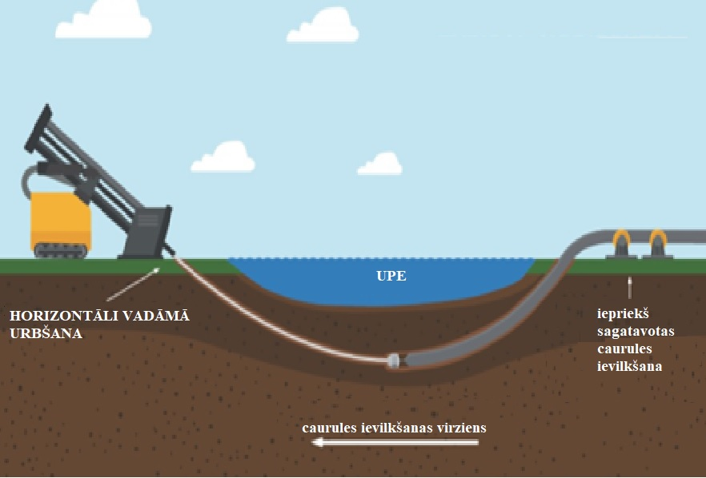
Attēls: Horizontāli vadāms urbšanas un caurules ievilkšana

Kreisā krasta savienojums
- Urbšanas iekārtas jānovieto Ventas kreisajā krastā, tam nepieciešams pietiekams attālums no piestātnes, kas nodrošinās vietu grunts urbšanai tādā leņķī, lai urbums būtu zem piestātnes konstrukcijas. Atkarībā no urbšanas iekārtas, urbšanas uzsākšanas leņķis ir aptuveni 15–25°. Kuģu piestātnes teritorijā atrodas agrāk izbūvētais siltumtīklu atzars, kurš netiek izmantots, pielietojot urbšanas tehnoloģiju šo siltumtīklu atzaru nav iespējams izmantot. Izvietojot urbšanas iekārtu Ventas kreisajā krastā tālāk no piestātnes Ventas krasta līnijas, urbšanas process neietekmētu vai minimāli ietekmētu kuģu piestātnes darbību, nodrošinātu minimālu attālumu līdz pieslēguma vietai siltumtīkliem Ventas kreisajā krastā, kā arī upes labajā krastā pieejama pietiekoša teritorija siltumtīkla cauruļvadu sagatavošanai ievilkšanai urbumā zem Ventas upes.

Labā krasta savienojums
- Ventas labajā krastā nepieciešama pietiekama vieta cauruļvadu sagatavošanai. Urbšanas nogrieznis ir aptuveni 960 m garš, kas nozīmē, ka urbumā ievelkamā cauruļvada sagatavošanai nepieciešama brīvā vieta līdzīgā garumā, bet nepieciešamais platums ir 12–15 metri. Tādejādi tiek nodrošināta pietiekama vieta divu paralēlu cauruļvadu metināšanai, kā arī vieta transporta un celšanas mehānismiem.
- Pirmajai urbuma sekcijai, kas ir tuvāk Ventas labajam krastam un caurules sagatavošanas vietai, jābūt iespējami vienā līnijā ar caurules sagatavošanas līniju. Tā kā urbšanas zonas ir nedaudz nobīdītas no taisnas līnijas, tad nepieciešams neliels līkums. Urbuma dziļākajā sekcijā urbums jāveic zem piestātnes konstrukcijām. Tas nozīmē, ka savienojošās siltumtrases caurule atradīsies aptuveni 32* m dziļumā (jāprecizē projektēšanas gaitā). Urbuma pagrieziena rādiusi ir 1000 m Ventas šķērsojuma vietā un 500 m urbuma ieejas un izejas sekcijā. Saskaņā ar “Logstor” siltumtrašu cauruļu specifikāciju, minimālais locījuma rādiuss 400/630mm rūpnieciski izolētai caurulei ir 203 m.
Urbšanas procesa ietekme uz apkārtējo vidi
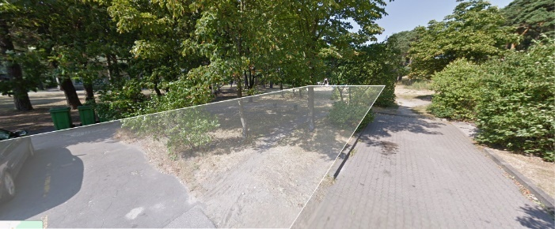
- Cauruļvada sagatavošanas zonai būs liela ietekme uz apkārtējo pilsētas daļu. Tiks apgrūtināta piekļuve garāžām un apkārtējām dzīvojamām ēkām. Iespējams, ka būs nepieciešams nozāģēt atsevišķus kokus. P. Stradiņa iela varētu tikt bloķēta vai arī nepieciešams uzbūvēt pagaidu tiltu. Būs arī nepieciešams izlīdzināt zemes līmeņu atšķirības.
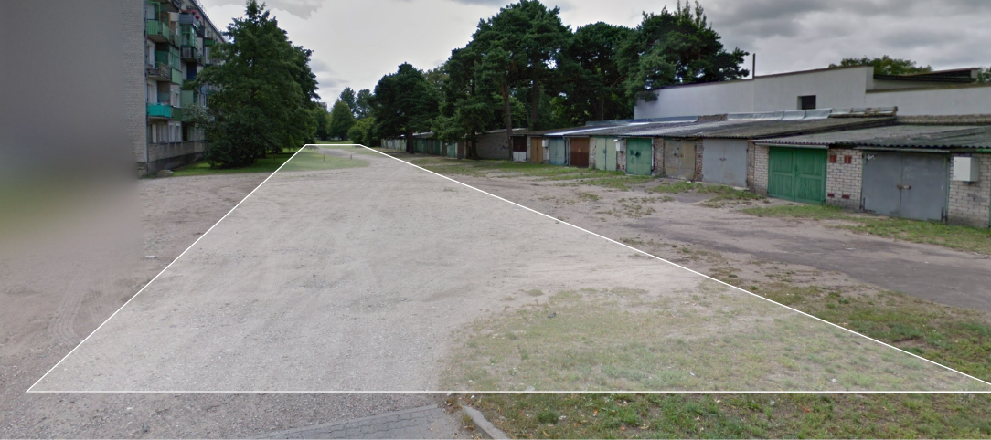
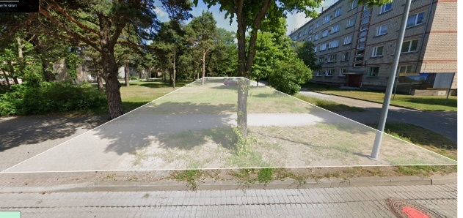

Attēls: Cauruļvadu sagatavošanas zona

Jautājumi, kas jāprecizē projektēšanas laikā:
- Jāpārbauda urbšanas dziļuma ietekme uz siltumtrases cauruļvadu;
- Grunts apstākļiem jābūt atbilstošiem vadāmai urbšanai, nepieciešams izvērtēt pieejamo ģeotehniskās izpētes dokumentāciju un jānosaka nepieciešamību veikt papildus ģeotehnisko izpēti;
- Jāsaņem piestātnes konstrukcijas rasējumi, lai pārliecinātos par iespējām veikt urbumu zem tās;
- Esošo komunikāciju topogrāfiskais uzmērījums;
- Izdevīgākais tehnoloģiskais risinājums ar potenciāli zemākajām investīcijām un lētāko rekonstrukcijas veidu.

4.2. Mikrotunelēšana
Uzņēmējam jānes pilna atbildība par tunelēšanas metožu izvēli, un jāņem vērā būvlaukuma apskates rezultāti, vietējās apkārtnes apstākļi, kā arī vispārējas specifikācijas un šo Prasību nosacījumi, izvēloties konkrēto tunelēšanas metodi. Piedāvātajai tuneļa urbšanas mašīna (TUM) ir jābūt piemērotai darbam konkrētajos apstākļos. TUM un tunelēšanas vairogam ir jābūt ar diametru, kas ir minimāli pietiekams darba veikšanai, bet nodrošina atbilstošu iekārtas funkcionēšanu gan taisnajās, gan izliektajās tuneļa daļās.
Tuneļa dizainam un materiāliem jāatbilst būvlaukuma apstākļiem un tunelēšanas metodei. Uzņēmējam jāņem vērā tuneļa konstrukciju mijiedarbība ar apkārtējo vidi, kurā konstrukcija tiek uzstādīta. Tuneļa konstrukcijai jāiztur iespējamā slodze (slodžu kombinācijas) uz konkrētiem tuneļa elementiem, un visa tuneļa garumā tā būvēšanas periodā un ekspluatācijā.
Mikrotunelēšanas gadījumā siltumtrases tuneli (un tunelēšanas mašīnu) nepieciešams izvadīt cauri Ventas krastu nostiprinošajai rievsienai. Tuneļa izbūves metodika cauri rievsienai jāpiedāvā projektēšanas gaitā.
Uzņēmējs ir atbildīgs par šīs vai alternatīvas metodes izvēli tuneļa izvešanai caur rievsienu. Uzņēmējam savas metodes izvēli jābalsta uz vietējās grunts īpašībām (saskaņā ar izpētes datiem) un rievsienas deformāciju un lieces momentu analīzi, ņemot vērā iespaidu, kādu radīs atveres izveidošana rievsienā. Uzņēmējs ir atbildīgs par šeit sniegtās informācijas precizitātes pārbaudi un pilnībā atbildīgs par sava projekta risinājumu pareizību.

Paredzētie tuneļa izmēri un materiāli ir atbilstoši Pretendenta piedāvājumam, bet tiem jāatbilst projekta prasībām attiecībā uz savienojošās siltumtrases ekspluatāciju un pārbūves iespējam nākotnē, vēlamais minimālais iekšējais diametrs ir 2m. Mikrotuņeļa pieņemšanas akām jābūt atbilstošā izpildījumā.
Uzņēmējam tehniskajā projektā ir jāsniedz tuneļa būvniecības darba organizācijas apraksts, iekļaujot tajā, bet neaprobežojoties ar: svarīgākos slodžu aprēķinus, materiālu specifikācijas, aprīkojuma izmantošanas un izbūves grafikus.

5. Pretendenta tiesības informācijas iegūšanai un objekta apskatei
Lai nodrošinātu kvalitatīva un pamatota tehniskā risinājuma izstrādi, Pretendentam ir tiesības:
- veikt objekta apskati Ventas kreisajā un labajā krastā, kā arī citās projekta īstenošanai būtiskās vietās;
- uzdot Pasūtītājam papildus interesējošos jautājumus, kas nepieciešami tehniskā risinājuma sagatavošanai;
- tikties ar Pasūtītāja pārstāvjiem, lai precizētu tehniskos, ģeoloģiskos, hidrauliskos un organizatoriskos aspektus;
- saņemt visus Pasūtītāja rīcībā esošos dokumentus, datus un izpētes materiālus, tai skaitā:
  - ģeotehniskās izpētes materiālus,
  - esošo siltumtīklu shēmas un pieslēguma punktu informāciju,
  - pieejamos topogrāfiskos uzmērījumus,
  - informāciju par piestātnes konstrukcijām un rievsienu,
  - jebkuru citu dokumentāciju, kas nepieciešama risinājuma izstrādei.
Pretendentam ir pienākums savlaicīgi pieteikt objekta apskati un dokumentu pieprasījumus, lai nodrošinātu pilnvērtīgu piedāvājuma sagatavošanu līdz noteiktajam termiņam.

6. Pasūtītāja sniegtā informācija
Pasūtītājs Pretendentam nodod tikai tā rīcībā esošos dokumentus, datus un informāciju, kas pieejama projekta sagatavošanas brīdī. Daļa no šīs informācijas ir sagatavota agrākos gados, un atsevišķi dati var būt novecojuši, nepilnīgi vai vairs neaktuāli.
Pretendentam, izstrādājot tehnisko risinājumu un piedāvājumu, ir jāņem vērā, ka:
- Pasūtītāja sniegtā informācija ir orientējoša un var nebūt pietiekama pilnvērtīgai projektēšanai;
- projektēšanas laikā Piegādātājam būs jāprecizē Pasūtītāja sniegtie dati, ja tas nepieciešams kvalitatīva būvprojekta izstrādei;
- Piegādātājam, ja nepieciešams, būs jāpasūta jaunas inženiertehniskās izpētes, tai skaitā:
  - papildus ģeotehniskā izpēte,
  - topogrāfiskā uzmērīšana,
  - esošo komunikāciju precizēšana,
  - piestātnes un rievsienas konstrukciju izpēte,
  - hidrauliskie un tehniskie mērījumi.
Piegādātājs ir pilnībā atbildīgs par to, lai projektēšanas laikā tiktu iegūta svaiga, aktuāla un pietiekama informācija, kas nodrošina pareizu, drošu un normatīviem atbilstošu projektēšanas procesu.

7. Informācija, kas Piegādātājam jānorāda piedāvājumā (iepriekšējā iepirkuma posmā)
Lai Pasūtītājs varētu nodrošināt kvalitatīvu iepirkuma procedūras norisi un savlaicīgi sagatavot nepieciešamos dokumentus, Pretendentam šobrīd savā piedāvājumā ir jānorāda:
- kāda papildus informācija tam būs nepieciešama iepirkuma procedūras laikā;
- kādi dokumenti no Pasūtītāja rīcībā esošajiem materiāliem ir būtiski piedāvājuma sagatavošanai;
- kāda papildus izpēte (topogrāfija, ģeotehnika, konstrukciju izpēte u.c.) varētu būt nepieciešama pirms projektēšanas uzsākšanas;
- kādi saskaņojumi vai tehniskie dati no trešajām pusēm (piemēram, ostas pārvalde, komunikāciju turētāji, pašvaldība) būs nepieciešami piedāvājuma sagatavošanai;
- kādi riski saistīti ar informācijas trūkumu Pretendents identificē un kādi dati būtu nepieciešami šo risku mazināšanai.
Šī informācija tiks izmantota, lai Pasūtītājs varētu savlaicīgi nodrošināt nepieciešamos datus un dokumentus pirms iepirkuma procedūras uzsākšanas.

*Pielikumi:
- Ģeotehniskās izpētes pieejamie materiāli (6 faili).
- Krastu savienošanas skice.
- Tehniskā projekta risinājumi “Tunelis siltumtrasei no Pārventas uz pilsētas centru Ventspilī” (2004.gads).
*Pielikumi tiks izsniegti pēc Neizpaušanas vienošanās noslēgšanas ar Pašvaldības SIA “Ventspils siltums”.

